GPT4

Motion Games

LEAP Motion

Empowering

Alexander van Cuijk  
Bart Bouten

Jesse Breel

Julius op den Brouw

Melanie Kwetters

Tiancheng Ma

Motion Games

**Groepsnaam**

**Technologie**

**Thema**

**Groepsleden**

Inhoud

Thematiek 2

Empowering 2

Associaties 2

Thema 2

Techniek 2

Scenario 3

Context 3

Moodboard 3

Probleemstelling 3

Ontwerpdoel 3

Concepten 4

Concept 1: Dam bouwen 4

Concept 2: Vleermuis 4

Concept 3: Robot 4

Concept 4: Pinguïn 4

Concept 5: Vervormspreuken 4

Review 6

Concept 1: Dam bouwen 6

Concept 2: Vleermuis 6

Concept 3: Robot 6

Concept 4: Pinguïn 6

Concept 5: Vervormspreuken 6

Keuze concept 7

Review 7

Definitief concept 7

Game Mechanics 7

C.A.R. 10

Competence 10

Autonomy 10

Relatedness 11

Haalbaarheid 11

# Thematiek

## Empowering

Mensen helpen dingen te doen die ze normaal niet kunnen.

## Associaties

### Thema

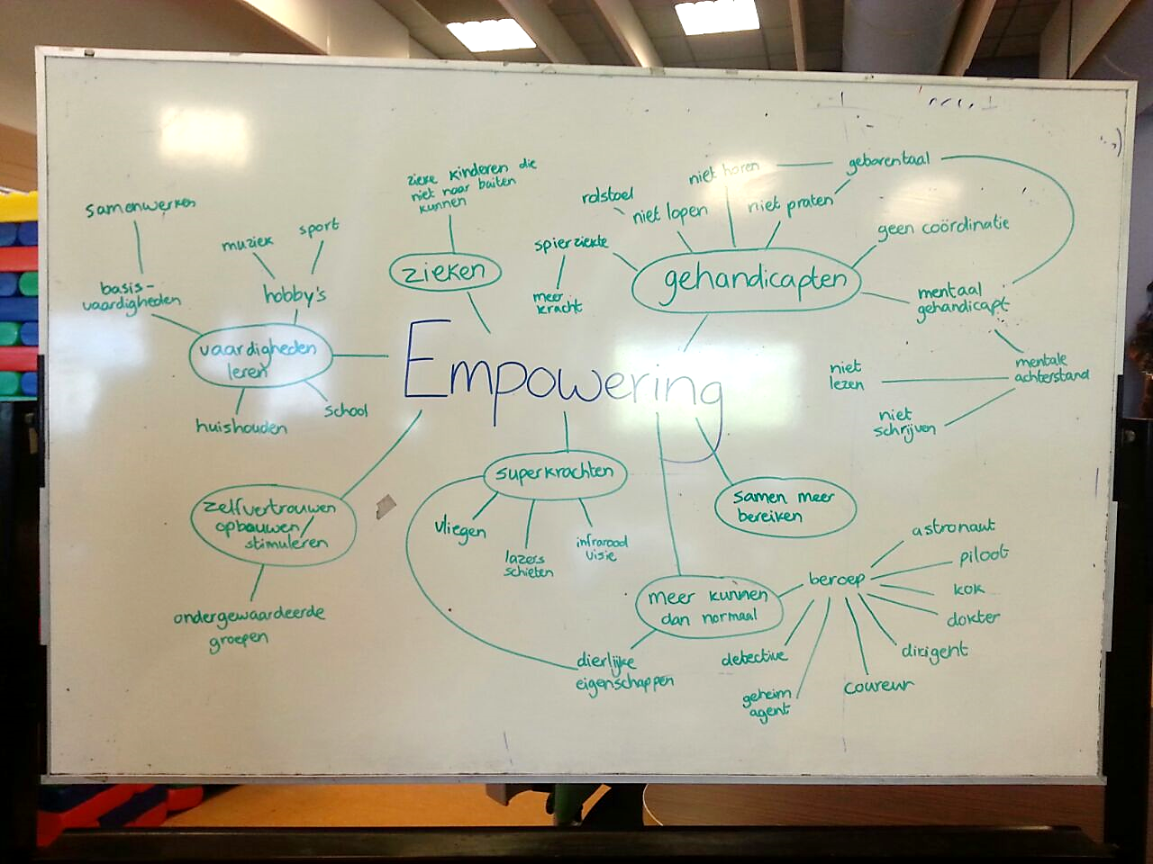

### Techniek

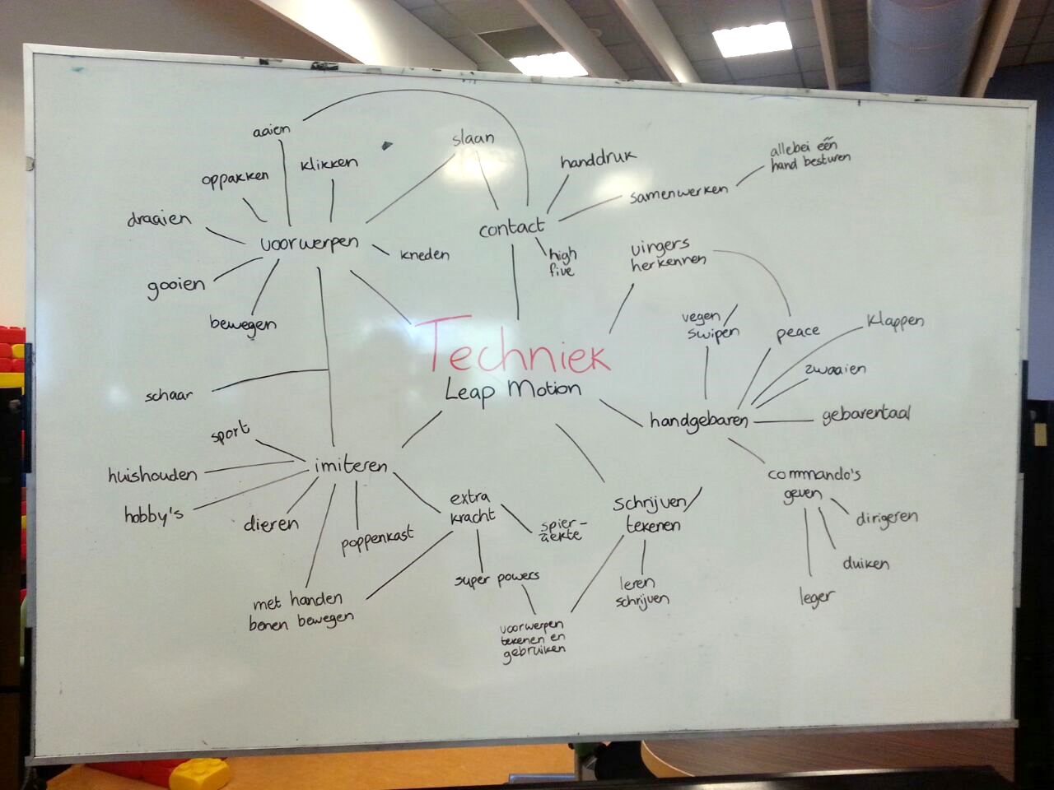

## Scenario

### Context

We maken ons spel voor gehandicapten met spierziektes of verlammingen. Hierdoor zijn zij beperkt in hun kunnen wat betreft bewegingen. De handen moeten wel te bewegen zijn, maar er hoeft geen kracht in te zitten. Ze moeten enkel gebaren kunnen maken. De game kan met behulp van de LEAP Motion overal achter een computer gespeeld worden.

### Moodboard

We willen het spel voor een leeftijdsgroep van 12 tot 20 maken.

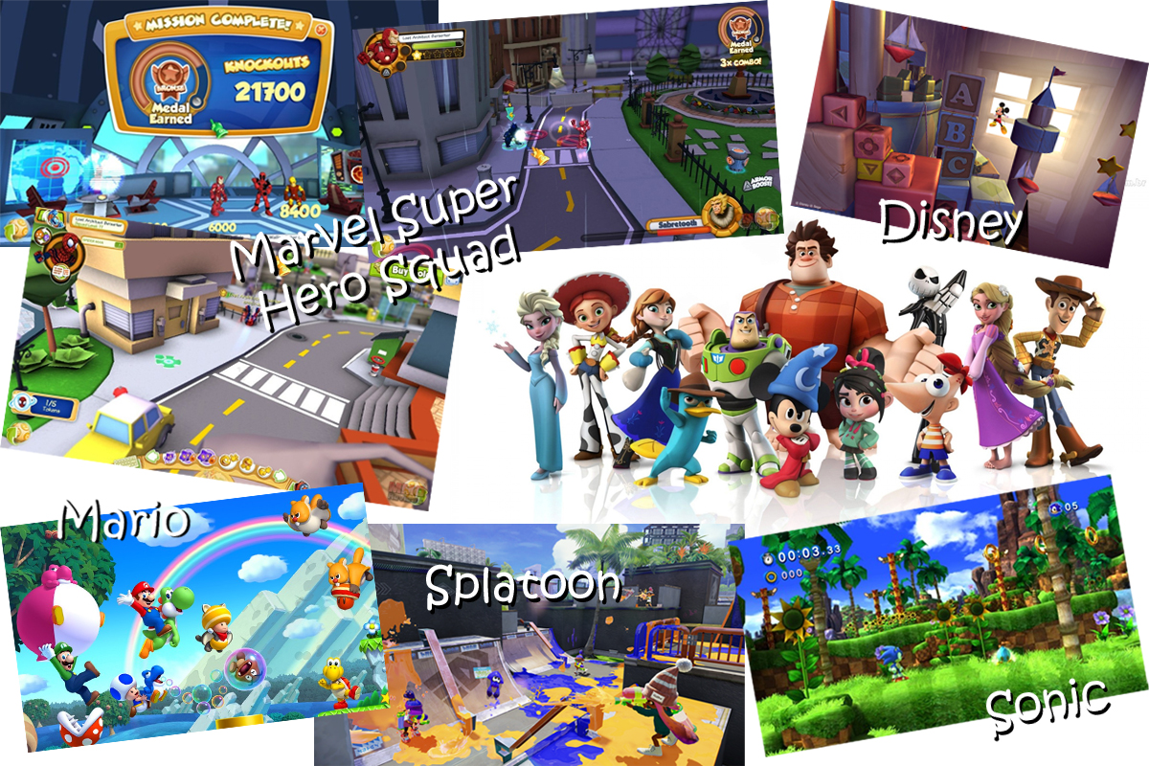

*Bronnen: Marvel Super Hero Squad Online, Mario, Splatoon,Castle of Illusion, Disney Pixar*

### Probleemstelling

Gehandicapten met spierziektes en verlammingen zijn beperkt in hun bewegingen. Zo kunnen mensen die verlamd zijn in hun benen deze niet bewegen, waardoor hun handen belangrijker worden. Ook voor mensen die hun handen moeilijk kunnen bewegen is dit een goede oefening.

### Ontwerpdoel

We willen iets ontwerpen waardoor deze gehandicapten zich krachtiger voelen. Ze kunnen weer de normale vaardigheden in een virtuele omgeving, waardoor ze zich weer even “normaal” kunnen voelen. Door een game te maken zonder directe interactie met voorwerpen is het niet nodig dat de speler veel kracht bezit in zijn handen. Simpele gebaren zullen voldoende zijn. Ook kunnen we spelers zich door deze game krachtiger laten voelen dan normale mensen, bijvoorbeeld door superkrachten.

# Concepten

## Concept 1: Dam bouwen

Het doel van het spel is om een dam te bouwen. De dam moet gebouwd worden, zodat de stad niet overstroomd wordt met water. De inwoners van de stad zijn niet sterk genoeg om de blokken op elkaar te zetten. Om deze reden is de "superkracht" van de speler nodig. Je moet blokken vastpakken en opstapelen. Je kunt deze blokken aan elkaar vastmaken door ze door middel van wijzen aan elkaar kunt laseren. Mensen met spierziekte kunnen het bewegen van hun handen hiermee oefenen. Je hoeft niet veel kracht uit te kunnen oefenen, omdat je de blokken niet echt hoeft vast te pakken of op te tillen, omdat dit via de LEAP gaat. Ook wordt de coördinatie geoefend, doordat de blokken op elkaar gezet moeten worden. De speler kan meer dan in het dagelijkse leven doordat hij meer kracht heeft dan normale mensen. Het spel maakt het mogelijk dat de speler zich als superheld kan gedragen.

## Concept 2: Vleermuis

Het doel van het spel is om zo lang mogelijk te blijven vliegen. Je speelt als vleermuis en moet tijdens het vliegen obstakels ontwijken. De speler kan vliegen door met zijn ene hand een vliegbeweging na te bootsen. Hiermee kun je sturen. De andere hand kan dan gebruikt worden om gebaren uit te voeren. De vleermuis kan de obstakels niet zien en moet hiervoor eerst een sonar uitzenden. De sonar kan uitgezonden worden door een gebaar met je hand uit te voeren. Een ander handgebaar kan ervoor zorgen dat de obstakels vernietigd worden. De speler kan meer dan in het dagelijkse leven doordat hij kan vliegen en hij kan zich dus makkelijker voortbewegen. Het spel maakt het mogelijk dat de speler zich als vleermuis kan gedragen.

## Concept 3: Robot

Het doel van het spel is om je armen terug te vinden. Je bent een robotje met alleen twee benen, die met behulp van je handen te besturen zijn. Je bevindt je in een 3D-wereld en moet vijanden verslaan door alleen de benen te besturen. Ook moet je tussendoor puzzels oplossen, waarbij je bijvoorbeeld blokken in de juiste positie moet schoppen. De speler kan meer dan in het dagelijkse leven doordat hij zijn benen kan bewegen en zich daardoor makkelijker kan voortbewegen. Dit is in verband met verlamming in het dagelijks leven niet mogelijk. Verder kan de speler in het spel een robot zijn.

## Concept 4: Pinguïn

Het doel van het spel is om zoveel mogelijk vis te verzamelen. Je bent een pinguïn en kunt je voortbewegen door te lopen, glijden en zwemmen. Deze bewegingen moet je uitvoeren door gebaren met je handen. Je bevindt je in een 3D-wereld en de vissen zitten op moeilijk te bereiken plekken. Tijdens het verzamelen van vissen, kan de pinguïn ook vijanden tegenkomen zoals ijsberen. Om de vissen te verzamelen, heb je de verschillende manieren van voortbewegen nodig. Wanneer je genoeg vissen hebt verzameld, moet je deze terugbrengen naar je groep. De speler kan meer dan in het dagelijkse leven doordat hij kan lopen en zwemmen, waardoor hij zich makkelijk kan voortbewegen. Dit is in verband met verlamming in het dagelijks leven niet mogelijk. Het spel maakt het mogelijk dat de speler zich als pinguïn kan gedragen.

## Concept 5: Vervormspreuken

Het doel van het spel is om object te vervormen zodat deze door een gat in de muur passen. Je kunt vervormspreuken uitvoeren door gebaren te maken met je handen. De spreuken kunnen een voorwerp bijvoorbeeld verkleinen of van een kubus een bol maken. Voorwerpen kunnen ook verschillende eigenschappen die ervoor zorgen dat spreuken andere effecten hebben. De speler kan meer dan in het dagelijkse leven doordat hij spreuken uit kan voeren. Mensen met spierziekte kunnen het bewegen van hun handen hiermee oefenen. Je hoeft niet veel kracht uit te kunnen oefenen, omdat je alleen gebaren hoeft uit te voeren. Ook de coördinatie wordt geoefend doordat je moet richten op de verschillende voorwerpen.

# Review

## Concept 1: Dam bouwen

De omgeving was niet zo goed uitgedacht. Het concept was beperkt. Het leek de reviewers niet leuk genoeg als je dit spel lange tijd aan het spelen was.

Jack: Je moet de speler niet te veel kracht geven, want dan is het niet uitdagend genoeg. Te veel kunnen is ook niet realistisch voor de gekozen doelgroep.

## Concept 2: Vleermuis

Ze vonden dit een origineel en leuk concept. Ze waren vooral enthousiast dat je geen zicht had zoals bij een vleermuis en dat je een gebaar moest maken om een sonar uit te zenden, zodat je de obstakels kon zien. Aangezien je een vleermuis bent, kun je veel doorbouwen op de omgeving.

Jack: Twijfel of het aansluit bij de doelgroep. Ook heb je minder vrijheid in je bewegen, omdat je een vast pad moet volgen.

## Concept 3: Robot

Ze vonden dit een leuk concept. Ze waren vooral enthousiast over de andere manier van besturing: je kunt lopen door gebaren met je handen. Verder leek dit concept veel op Mario en het was misschien goed te combineren met concept 4.

Jack: Op en neer bewegen van handen kan vermoeiend en ingewikkeld zijn. Voor gevoel van vrijheid moeten de bewegingen ook eenvoudig zijn.

## Concept 4: Pinguïn

Ze vonden dit ook een leuk concept, maar het lijkt veel op concept 3. Wel leuk dat er meerdere manieren van voortbewegen zijn en het is goed te combineren met concept 3.

Jack: Zelfde als voor de robot, zorg dat de bewegingsvrijheid erin blijft.

## Concept 5: Vervormspreuken

Ze vonden dit concept niet zo origineel, het lijkt te veel op “hole in the wall”. Wel leuk dat je de objecten moet vervormen door gebaren uit te voeren.

Jack: Verschillende handgebaren zijn leuk.

# Keuze concept

We hebben ervoor gekozen concept 3 en 4 te combineren. Hierbij speel je een pinguïn. De pinguïn kan lopen, glijden en zwemmen. Je kunt robotbenen gebruiken om te kunnen springen en schoppen, maar je kunt dan niet meer glijden en zwemmen.

## Review

Jack: Je moet de robotbenen als extra kracht laten voelen. Je moet het geen nadelen geven, tenzij dit goed te motiveren is. Je moet de speler een gevoel van kracht en bewegingsvrijheid geven. Ook moet je goed nadenken over de game mechanics. Zo is perspectief in zo’n spel heel belangrijk. Je kunt hiervoor kijken naar o.a. Mario, Sonic en Journey.

## Definitief concept

De pinguïn kan altijd lopen, glijden, zwemmen, springen en schoppen. De robotbenen kun je beschouwen als power-up, waardoor je hoger kunt springen en harder schoppen. Ook beweeg je sneller. Hierdoor voel je je nog krachtiger. Wanneer een vijand tegen je aanloopt wanneer je de robotbenen bestuurt, zullen deze weg gaan en zul je ze opnieuw moeten vinden in het level.

## Game Mechanics

Het doel van het spel is al je pinguïn vriendjes terug te vinden. Je bent ze kwijt geraakt en aan het einde van elk level is een van je pinguïn vriendjes. De pinguïn is heel slim en heeft robotbenen gebouwd om hem te helpen zijn vriendjes te vinden, aangezien de weg er naartoe gevaarlijk kan zijn.

Je kunt je binnen het spel bewegen door handgebaren te maken.

Moeilijkheidsgraad:

1. Glijden
2. Lopen zonder robotbenen
3. Lopen met robotbenen
4. Springen
5. Schoppen
6. Puzzelen (combi vaardigheden)
7. Zwemmen

|  |  |  |
| --- | --- | --- |
| **Richting** | **Moeilijkheidsgraad** | **Omschrijving handgebaar** |
| Links | 1 | Naar links bewegen |
| Rechts | 1 | Naar rechts bewegen |
| Vooruit | 2 | Klein stukje vooruit bewegen |
| Stoppen | 2 | Vuist maken |
| (Snel) Vooruit | 3 | Verder vooruit bewegen |
| Springen | 4 | Naar boven bewegen |
| Schoppen | 5 | Vuist vooruit bewegen |
| Boven | 7 | Naar boven bewegen (zelfde beweging als springen) |

We hebben gekozen voor de LEAP Motion, omdat de doelgroep veel kan met hun handen. De speler is verlamd aan de benen en moet daardoor alle bewegingen van de benen opvangen met zijn handen. In het spel moet hij de benen bewegen met behulp van zijn handen, maar dit zal natuurlijk aanvoelen omdat de speler in het dagelijkse leven ook zijn handen moet gebruiken om zich te verplaatsen. De LEAP geeft veel vrijheid om het spel met behulp van de handen te besturen. Mensen met spierziekte kunnen met de LEAP hun handen bewegen en daarmee hun spieren trainen, zonder dat ze veel kracht moeten zetten. Het vasthouden van bijvoorbeeld een joystick zou lastiger zijn als de kracht in de handen ontbreekt.

De pinguïn kan zonder de robotbenen bovenstaande bewegingen op basisniveau doen en door de robotbenen worden de bewegingen krachtiger en sneller. De robotbenen zijn op verschillende plekken in het level terug te krijgen. Als de pinguïn met robotbenen wordt geraakt door een vijand, bijv. een zeehond, verliest hij zijn robotbenen. Wanneer hij zonder robotbenen wordt geraakt, verliest hij een leven. In totaal heeft de pinguïn 3 levens. De levens zijn aan te vullen door vissen te verzamelen tijdens de zoektocht naar de pinguïn vriendjes. Wanneer de pinguïn 3 vissen heeft verzameld, krijgt hij een extra leven.

De pinguïn kan zijn vijanden aanvallen door te schoppen. Zonder robotbenen moet hij een zeehond twee keer schoppen om hem te verslaan en met robotbenen hoeft hij de zeehond maar één keer te schoppen.

Er wordt automatisch geschakeld tussen de verschillende manieren voortbewegen. De speler hoeft hiervoor niet zelf naar een andere modus over te schakelen, zodat het makkelijker wordt om het spel te spelen. De speler hoeft namelijk niet zelf te bepalen welke manier van voortbewegen geschikt is bij de huidige situatie.

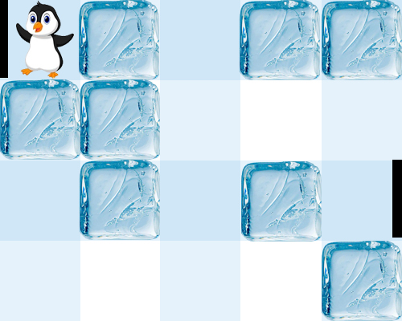Om je zoektocht succesvol af te ronden, zul je ook puzzels moeten oplossen. Hiernaast zie je een voorbeeld van een puzzel die je tegen zou kunnen komen. Soortgelijke puzzels komt de speler steeds tegen voordat hij verder kan. Je zou kunnen zeggen dat je de bewegingsvrijheid beperkt doordat je de speler vastzet in een puzzel van ijsblokken. Echter, de speler kan de ijsblokken zelf verplaatsen, zodat hij de puzzel op kan lossen en weer verder gaat. De speler vergroot dus met eigen kracht weer zijn bewegingsvrijheid. Hierdoor ontstaat toch een gevoel van empowerment, omdat de speler zijn sterke mentale kant kan gebruiken om zijn bewegingsvrijheid weer te vergroten.

Het wordt een third-person game waarbij we de camera schuinachter de pinguïn willen plaatsen. De camera zal de pinguïn steeds blijven volgen en meedraaien als de pinguïn zelf ook draait.

De doelgroep kan niet lopen door bijvoorbeeld een verlamming van de benen. In ons spel willen we hem dan juist alle bewegingsvrijheid geven, zodat een gevoel van empowerment ontstaat. Om deze reden krijgt hij veel vrijheid in het level, zodat hij goed kan rondlopen en de omgeving kan verkennen. Ook hebben we verschillende vormen van verplaatsen er in verwerkt (lopen, glijden, zwemmen), zodat het effect van bewegingsvrijheid groter wordt. Aangezien de speler deze bewegingen in het dagelijkse leven niet of slechts beperkt uit kan voeren, willen we hem die ervaring toch geven met behulp van het spel. De besturing van de bewegingen moet makkelijk zijn, omdat we het gevoel willen veroorzaken dat weinig inspanning tot grote resultaten kan leiden. Aangezien het voor de speler in het dagelijks leven moeilijk is om zichzelf te verplaatsen, willen we dit in ons spel juist eenvoudig maken. Hiermee hopen wij een nog groter gevoel van empowerment te veroorzaken. Door ook nog de robotbenen, waardoor de bewegingen krachtiger en sneller worden, te introduceren, ontstaat nog meer empowerment. Het wordt nog makkelijker om krachtige bewegingen te maken en om je sneller te verplaatsen.

We hebben gekozen voor een pinguïn als hoofdpersonage, omdat dit dier ook beperkt is in zijn bewegingen. Het dier is een vogel maar kan niet vliegen en dat is een metafoor voor een mens, die niet kan lopen. Verder zijn de bewegingen van een pinguïn niet zo sterk en snel, maar dit is te verbeteren door de robotbenen. Deze robotbenen zouden letterlijk ook een oplossing kunnen zijn voor de speler, omdat hij zich daardoor ook makkelijker zou kunnen verplaatsen. Met ons spel vergroten we de voordelen van robotbenen uit, zodat de speler hier ook een positiever beeld over krijgt. Ook heeft een pinguïn een aantal andere manieren in plaats van vliegen waardoor hij zich toch goed kan verplaatsen, zoals glijden en zwemmen. Deze verschillende manieren van verplaatsen, maken het gevoel van bewegingsvrijheid groter. Deze redenen maken een pinguïn het geschikte hoofdpersonage voor ons spel.

De puzzels zijn er in verwerkt om het spel ook leuk en uitdagend te houden. De speler is in het dagelijks leven fysiek beperkt, maar mentaal uitstekend in orde. We willen deze sterke kant van de speler uitvergroten, zodat hij een beter beeld krijgt van zichzelf. In het dagelijks leven zou het wel mogelijk zijn om een oplossing te bedenken voor dit soort problemen, maar het fysiek uitvoeren ervan niet. Doordat dit in ons spel wel mogelijk is, kan de speler zijn gedachten omzetten in daden en ontstaat een nog groter gevoel van empowerment.

Het doel van het spel is om je pinguïn vriendjes te redden. Dit doel is bewust gekozen, omdat er vaak afstandelijk wordt gedaan tegen mensen met een handicap. Hierdoor hebben ze misschien in het dagelijks leven niet zoveel sociale contacten die ze misschien wel graag zouden willen hebben. Door de speler zijn vriendjes terug te laten zoeken, voelt hij zich gewaardeerd. De vriendjes zijn blij dat ze teruggevonden worden en waarderen de speler als vriend, zonder over hem te oordelen. Hierdoor krijgt de speler een gevoel van een sociaal contact, dat hij in het dagelijks misschien niet zo veel mee maakt. Deze band is namelijk heel anders dan de band tussen verzorger en patiënt of moeder en kind. In het dagelijks leven is de speler ook vaak afhankelijk van anderen met betrekking tot de verzorging en in ons spel willen we dit juist omdraaien. In ons spel zijn juist de anderen afhankelijk van de speler en dat veroorzaakt ook een gevoel van empowerment.

## C.A.R.

### Competence

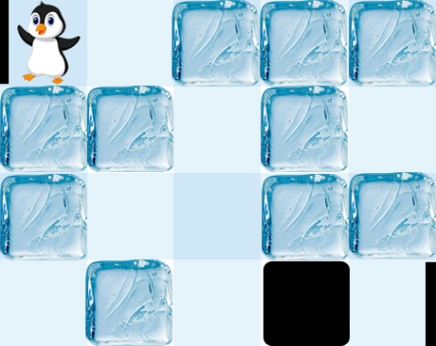We hebben competentie verwerkt in ons concept doordat het spel steeds moeilijker wordt. Het spel bevat verschillende levels. In het startlevel worden de mechanics en de besturing uitgelegd. Allereerst wordt de speler geleerd hoe hij moet glijden. Glijden is de makkelijkste manier van verplaatsen, omdat je de pinguïn alleen naar links of naar recht hoeft te sturen. In deze fase kan de speler er aan wennen om het character te besturen met de LEAP Motion. Vervolgens wordt de volgende manier van verplaatsen geleerd: lopen. Dit is na het glijden de makkelijkste manier van verplaatsen. De besturing is voor iedere manier van verplaatsen hetzelfde. Hij kan dus eigenlijk al naar links en rechts bewegen en bij het lopen leert hij vooruit bewegen en weer stoppen erbij. Vervolgens komt hij de robotbenen tegen, waarmee hij nog sneller kan lopen. Daarna leren we de speler hoe hij moet springen door een soort trap te beklimmen. De volgende stap is het verslaan vijanden. De speler komt een vijand tegen en hij moet deze schoppen om hem te verslaan. Tot slot komt de speler het eerste pinguïn vriendje tegen. In het volgende level moet de speler de eerste simpele puzzel oplossen. De puzzel heeft verschillende oplossingen en daarom is de moeilijkheid zelf door de speler te bepalen. In de puzzel moet de speler de geleerde vaardigheden voor het verplaatsen combineren en hij leert om puzzels op te lossen. Vervolgens komt hij water tegen en leert hij om te zwemmen. Omdat je behalve vooruit, links en rechts ook naar boven en moet kunnen zwemmen is dit extra moeilijk en wordt dit als laatste geleerd. Naar beneden zwemmen is niet nodig, omdat de pinguïn vanzelf zinkt. Door dit automatisch te doen hoeft te speler zich niet naar beneden te bewegen en dat maakt de besturing makkelijker. Het tweede level is ook al iets groter, zodat het moeilijker wordt om het pinguïn vriendje te vinden. In de volgende levels wordt de omgeving steeds groter, waardoor er steeds meer mogelijkheden zijn om je eigen manier van spelen te ontwikkelen. Verder zijn er steeds meer vijanden in het level en de puzzels worden steeds moeilijker. De puzzels worden vooral moeilijker doordat je meer blokken moet verschuiven om bij de uitgang te kunnen komen. Verder komt er in moeilijkere puzzels een gat in het veld. Dit gat kan weer opgevuld worden door er een ijsblok in te schuiven. Bij deze puzzels wordt het dus moeilijker omdat je ook moet bedenken hoe je het gat kunt gebruiken om bij de uitgang te komen.

### Autonomy

We hebben autonomie verwerkt in ons concept doordat je zelf de vrijheid hebt om rond te lopen in het level. Je krijgt veel bewegingsvrijheid en kunt zelf kiezen welke kant je op gaat of welke strategie je uitvoert om het doel te bereiken. Je kunt het hierin ook zo moeilijk maken als je zelf wilt, door bijvoorbeeld alle vijanden op te zoeken of deze juist te ontwijken. Ook plaatsen we extra pinguïn vriendjes op moeilijk te vinden of moeilijk te bereiken plekken. Dit geeft de speler de optie om de omgeving extra te verkennen, zodat hij extra vriendjes kan verzamelen.

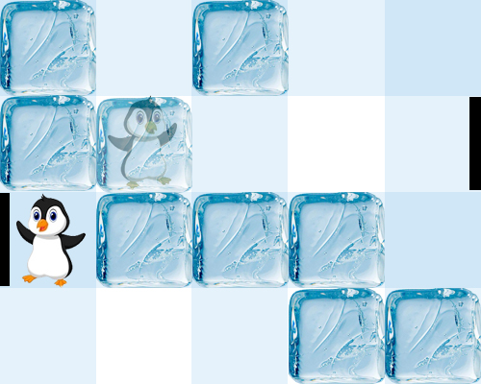De puzzels hebben meerdere oplossingen, zodat de speler een oplossing kan kiezen. De speler kan ook verschillende speelstijlen hanteren om de puzzel op te lossen. Hij kan gewoon wat proberen en er op goed geluk uitkomen of er juist van tevoren goed over nadenken. Bij de puzzel hiernaast zie je ook dat er een pinguïnvriendje verborgen zit onder één van de ijsblokken. De speler kan er voor kiezen om het pinguïnvriendje te redden, maar dan wordt de puzzel wel een stuk moeilijker. Ook hier kan de speler dus keuzes in maken.

### Relatedness

We hebben verwantschap vooral verwerkt in ons concept doordat je op zoek moet naar je pinguïn vriendjes. Met deze pinguïn vriendjes kun je je verwant gaan voelen doordat je ze moet vinden. Je houdt dit doel continu in je achterhoofd en aan het einde van ieder level vind je een pinguïn vriendje terug. Voor deze daad zullen de vriendjes je waarderen. Je kunt een band opbouwen met deze vriendjes, doordat je de hele tijd met het doel bezig bent om ze te vinden en de waardering die je krijgt als je ze gevonden hebt. Juist omdat deze band van vriendschap en waardering misschien niet zo vanzelfsprekend is voor mensen met een handicap, hopen wij dat dit doel extra verwantschap oplevert.

Ook kan de speler zich verwant voelen met het hoofdpersonage. Het hoofdpersonage is een pinguïn en die is in principe ook beperkt in zijn bewegingen. Het is een vogel die niet kan vliegen en is daarmee een metafoor voor de mens die niet kan lopen. Door deze overeenkomst kan de speler zich verwant voelen met het character, omdat hij dus eigenlijk de pinguïn is.

# Haalbaarheid

We denken dat ons concept goed haalbaar is, maar we twijfelen over een aantal punten.

* Besturing  
  We twijfelen of de besturing makkelijk zal zijn voor het spelen van het spel en vooral bij het oplossen van de puzzels. Verder twijfelen we over de technische haalbaarheid van de besturing, omdat we niet precies weten wat de LEAP detecteert.  
  We hebben wel al een Proof of Concept gemaakt, waaruit blijkt dat het technisch haalbaar is. We kunnen deze Proof of Concept ook gebruiken om te kijken of de besturing handig werkt.
* Camera  
  We twijfelen of de puzzels op te lossen zijn als de camera schuinachter de pinguïn staat. Hiervoor hebben we twee oplossingen bedacht en voor beide een Proof of Concept gemaakt.
  1. Zodra de pinguïn bij een puzzel komt, verandert de camera naar een topdown view.
  2. In het klein zal er een topdown view van de speler zichtbaar zijn, zodat de speler het geheel van de puzzel kan bekijken en deze op kan lossen.

Met behulp van deze Proof of Concepts kunnen we gaan kijken welke oplossing beter werkt.